Kiruna, 2017-08-11

PRESSMEDDELANDE

Spektakulär meteorskur på natthimlen

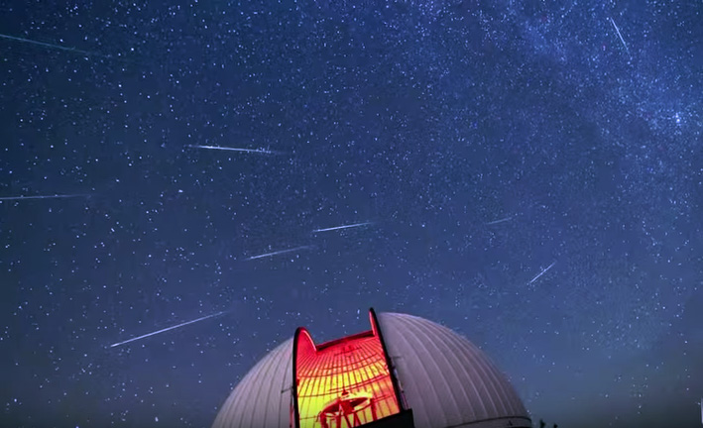
Perseiderna syns som stjärnfall på natthimlen (Bild: NASA)

Perseiderna är namnet som getts till ett årligt återkommande och oftast spektakulärt fenomen på natthimlen, en meteorskur! En meteorskur är en ökad nivå av stjärnfall som orsakas av att jorden passerar igenom ett moln av damm ute i solsystemet lämnat av förbipasserande kometer. I detta fallet lämnades stoftströmmen av kometen Swift-Tuttle.

- Det har estimerats att den totala massan i Swift-Tuttles ström väger lika mycket som 294 miljarder Volvo V60 bilar, säger Daniel Kastinen, som är doktorand vid Institutet för rymdfysik, IRF, i Kiruna.

Nu på lördag kväll är det dags igen för Perseiderna att komma och gå, toppen beräknas ske kl 19:00 den 12 augusti men skuren kommer att vara många timmar innan kl 19 och in genom hela natten. Vid ideala förhållanden beräknas i år runt 110 stjärnfall i timmen, dock så måste man befinna sig rakt under skuren och natthimlen måste vara stjärnklar. Lokalt i Sverige borde vi kunna se mellan 40-60 i timmen beroende på ens latitud.

- I år har vi problemet att månen kommer stiga ovanför horisonten kl 22:20 i Sverige och vid sin topp vara 80% belyst av solen och därför kraftigt störa åskådningen, det finns dock ändå stora chanser att se många starka och klara stjärnfall! säger Daniel Kastinen.

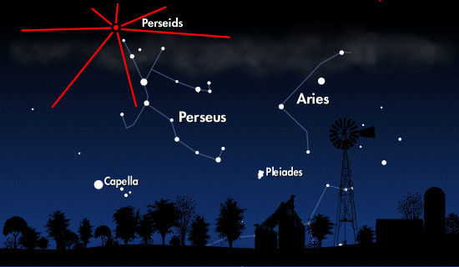
Här hittar man Perseiderna på natthimlen (Bild: NASA)

Webbsidor:
- Wikipedia om Perseiderna: https://sv.wikipedia.org/wiki/Perseiderna
- Populär Astronomi artikel om Perseiderna: http://www.popularastronomi.se/2017/07/perseiderna-2017-se-arets-stjarnfall-och-upptack-hur-jorden-manen-och-kometerna-fardas-genom-rymden/
- För att omvandla de celestiala koordinaterna för Perseiderna, 46° rektascension och 58° declination, till lokala mått på stjärnhimlen kan man använda denna hemsidan: https://www.timeanddate.com/astronomy/meteor-shower/perseid.html

Mer information:
- Daniel Kastinen, doktorand vid IRF, daniel.kastinen@irf.se, tel. 0980 79172 eller 076-8439023

